**PRUEBA DE CAJA NEGRA**

1. **PAGINA INICIO DEL APLICATIVO (ADMINIOSTRATIVO Y OPERATIVO)**

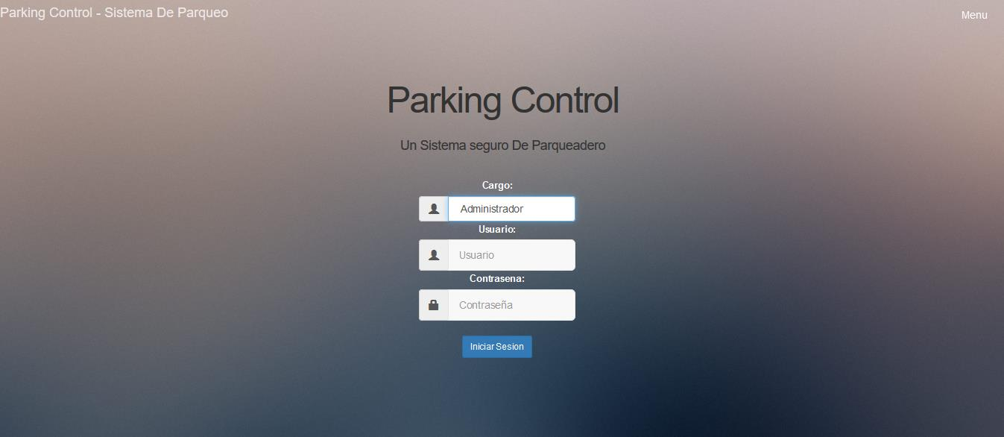

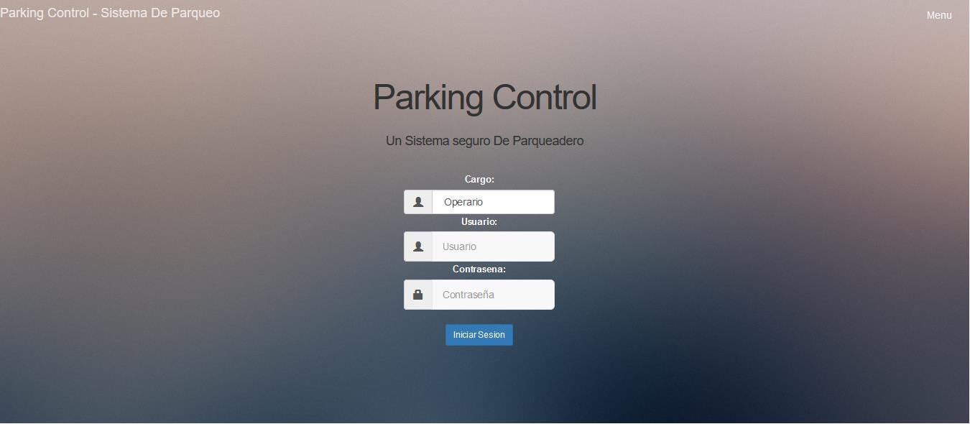

1. **INGRESO BAJO EL ROL ADMINISTRADOR**

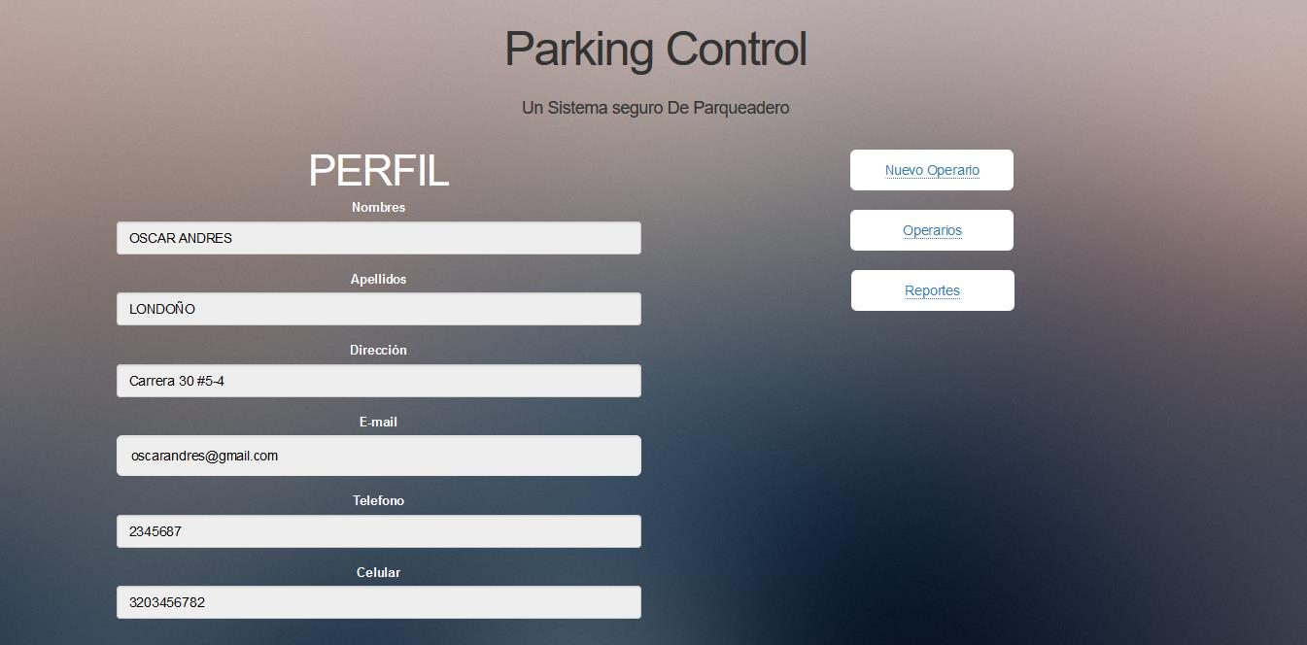

1. **INGRESO BAJO EL ROL OPERARIO**

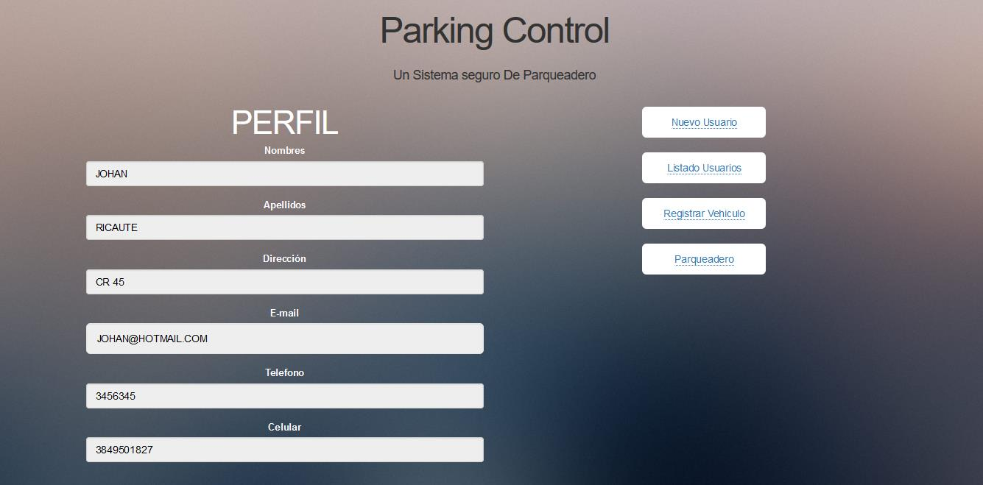

1. **REGISTRO DE OPERARIOS Y USUARIOS**

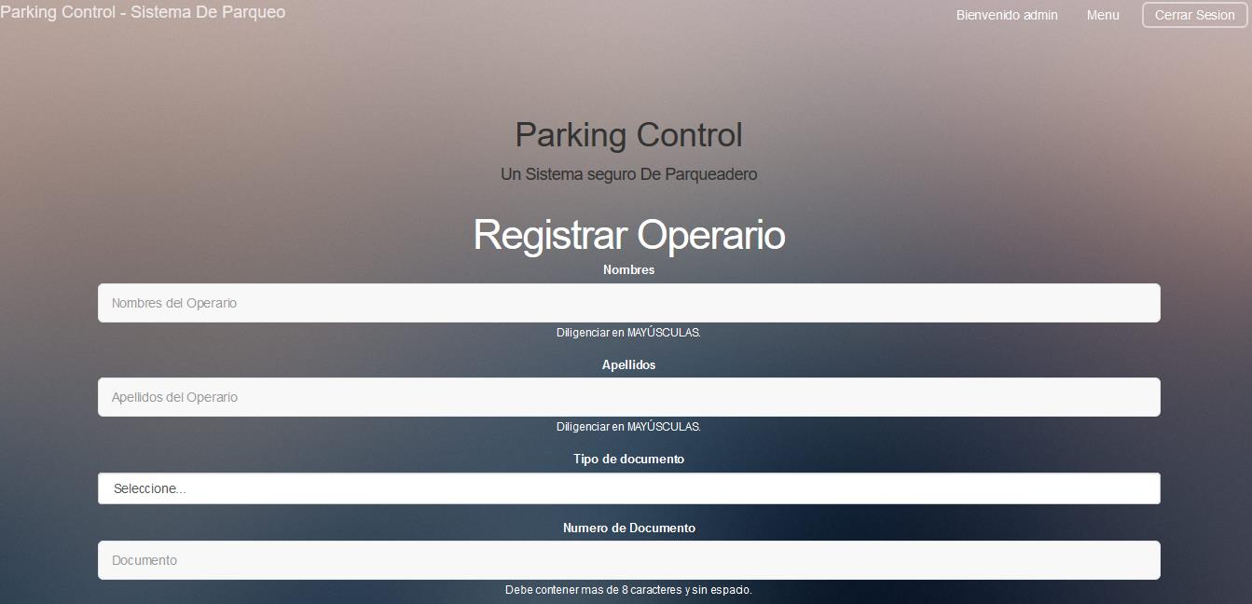

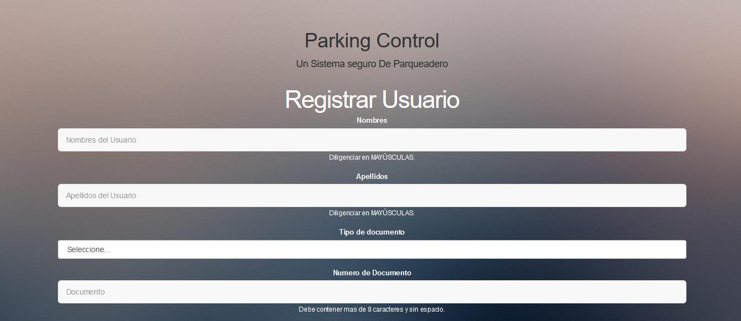

1. **REGISTRO DEL VEHICULO DEL USUARIO**

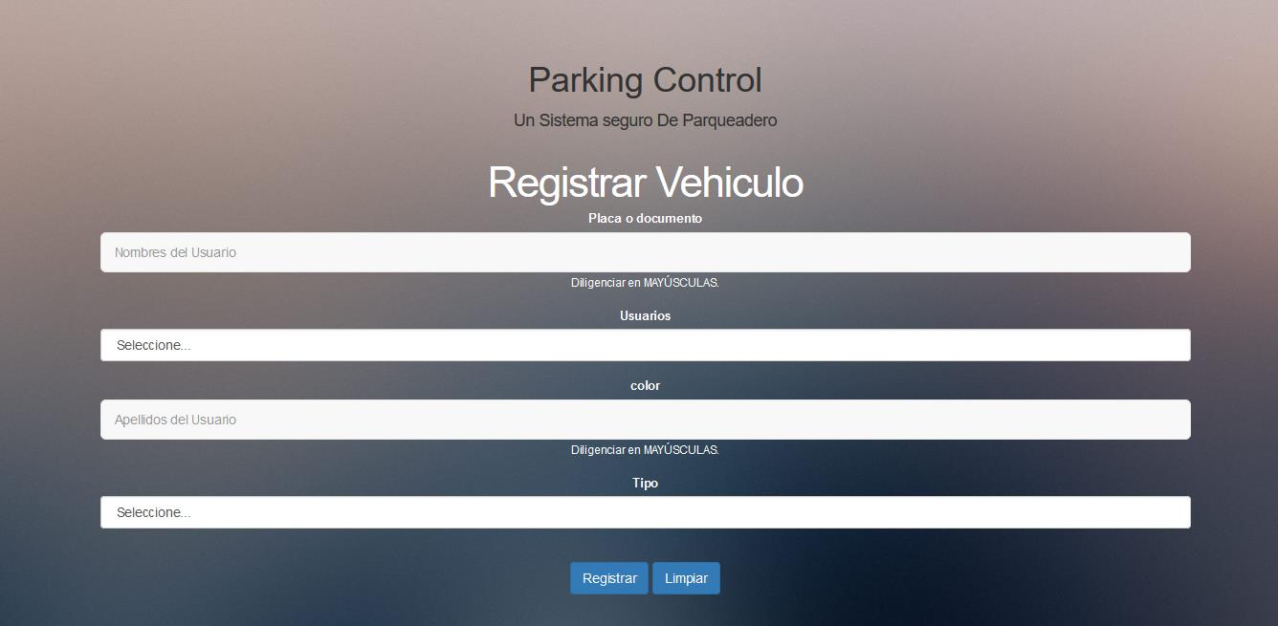

1. **LISTA DE USUARIOS REGISTRADOS**

